Руководители Дептранса встретились с общественными советниками ЮЗАО
01.12.2015
Представители столичного транспортного комплекса ответили на вопросы общественных советников глав управ районов ЮЗАО о точечном введении платной парковки на территории округа.
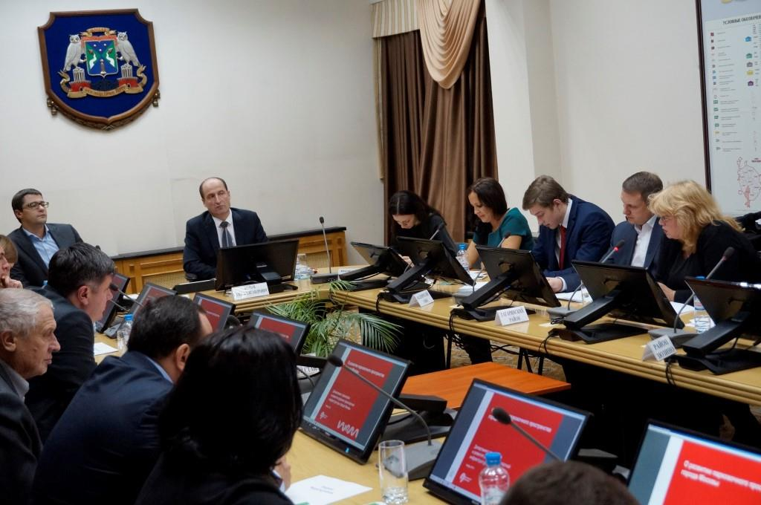
Перед собравшимися выступил первый заместитель руководителя Департамента транспорта Москвы Сергей Андрейкин. «Мы открыты для критики и будем стараться сделать Москву с точки зрения транспорта комфортной, удобной, уважительной, заботливой к жителям», - подчеркнул представитель Дептранса. На встрече также присутствовали префект ЮЗАО Олег Волков и главы районов, у которых тоже возникли вопросы к различным подразделениям транспортного комплекса. Заметно было, что как районные власти, так и советники солидарны, как минимум, в одном вопросе: защита интересов горожан. Председатель совета общественных советников ЮЗАО Владимир Верещагин еще перед началом встречи заявил: «Отмалчиваться не будем - все, что волнует жителей нашего округа, выскажем, невзирая на лица».
Так, Владимир Чернилевский из Теплого Стана рассказал о ситуации с 9-м микрорайоном: во дворах после открытия станции метро «Тропарево» паркуются сторонние автомобили, а перехватывающей парковки у метро нет. В процессе обсуждения решили проанализировать вопрос введения режима платной парковки в «горячей точке» и закрытия дворов шлагбаумами. Впрочем, стоит подождать скорого открытия станции метро «Саларьево», где появится крупная перехватывающая парковка, и от нововведения, возможно, разрешится и ситуация с перегруженностью гостевым транспортом 9-го микрорайона Теплого Стана. А советник из Академического района Георгий Савченко обратил внимание руководителей Дептранса на ситуацию с улицей Ивана Бабушкина, где находятся только жилые дома, но, тем не менее, там появилась разметка платной парковки. В ответ Сергей Андрейкин обнадежил: «Если на вашей улице появилась разметка, это не означает, что там будет платная парковка. Все грядущие участки платной парковки мы обсуждаем с вами и с депутатами районных советов. В любом случае все подвергается кропотливому транспортному анализу».

Адрес страницы: http://uzao.mos.ru/presscenter/news/detail/2340824.html
Префектура Юго-Западного административного округа города Москвы

